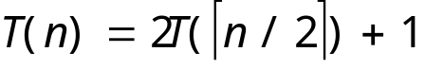4．1-1

猜测界O(n)
证明：
（1）
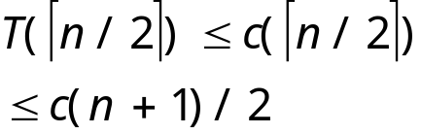

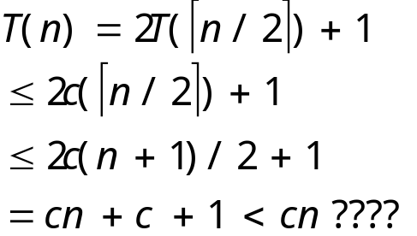

注: c>0
(2)
T(n)=O(n) <= c₁n+c₂ 引入常量c₁、c₂
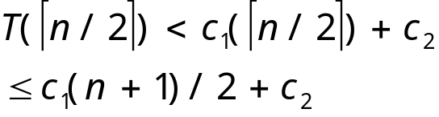

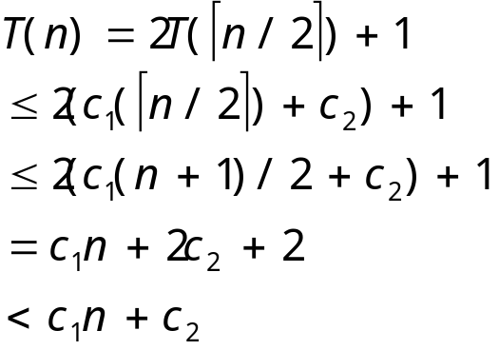

有c₂<-2

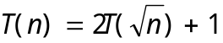4.1-6通过改变变量求解递归式 。得到的解应是紧确的.
令n=2^m
m=logn
令S(m)=T(2^m)
则有，S(m)=2S(m/2)+1
=O(m)
故，T(n)=S(m)=O(m)=O(logn)

(4.2-2) 利用递归树来证明递归式
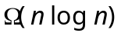 的解是 ，其中c是一个常数。
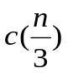
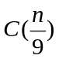
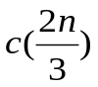
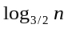
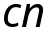
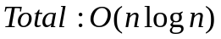
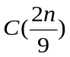
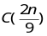
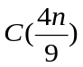
递归树：

讨论其左分支
左分支深度：log₃n
0~log₃n每层的代价是cn
故，T(n)≥(log₃n+1)cn=Ω(nlogn)
注：log₃n=logn/log3≈logn

(4.3-1) 用注方法来给出下列递归式的紧确渐近界：
a) T(n) = 4T(n/2) + n
b) T(n) = 4T(n/2) + n²
c) T(n) = 4T(n/2) + n³
根据主方法分情况讨论
- T(n) =O(n^2)
- T(n)=n²logn
- T(n)=n³

(4.3-4) 主方法能否应用于递归式T(n)=4T(n/2)+n²logn？ 为什么？给出次递归式的渐近上界。
a=4,b=2
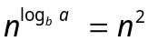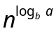
f(n)=n²logn
f(n)/ =logn<n^{ε}
不能用主方法
直接化简：

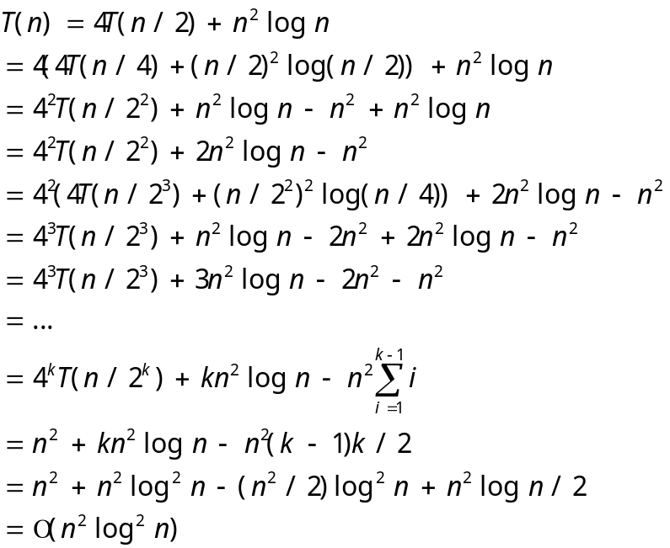

给出下列递归式的渐近上下界。假设n足够小时T(n)是常数。使所给出的界尽量紧确并给出证明。
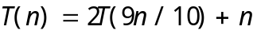(1)
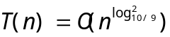
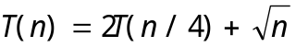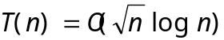(2)

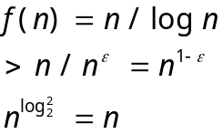(3)
